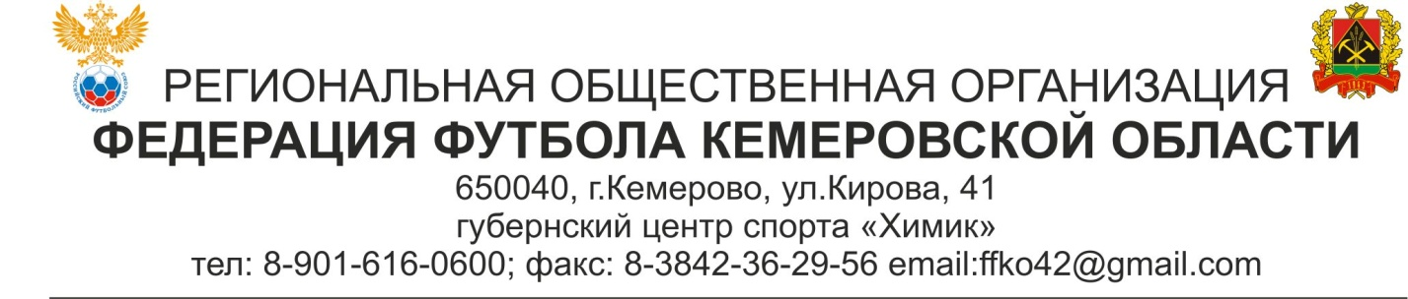

КАЛЕНДАРЬ ИГР. ПРОЕКТ
Чемпионат Кемеровской области по футболу
среди любительских команд в сезоне 2017 года
Группа «Север». Первый круг

Кубок. 1/4 финала

14 мая (воскресенье):
Темза - ФК Тайга

1 тур

20 мая (суббота):
ФК Анжеро-Судженск - УОР

2 тур

27 мая (суббота):
УОР - Темза
СДЮСШОР-Кемерово - ФК Анжеро-Судженск

3 тур

4 июня (воскресенье):
Темза - СДЮСШОР-Кемерово

4 тур

10 июня (суббота):
УОР - СДЮСШОР-Кемерово
ФК Анжеро-Судженск - Темза

5 тур

18 июня (воскресенье):
ФК Тайга - ФК Анжеро-Судженск
Кубок. 1/4 финала

24 июня (суббота):
СДЮСШОР-Кемерово - УОР

6 тур

25 июня (воскресенье):
Темза – ФК Тайга

2 июля (воскресенье):
ФК Тайга - УОР

7 тур

9 июля (воскресенье):
СДЮСШОР-Кемерово - ФК Тайга

